



Carrera
Ingeniería en Sistemas Computacionales
Materia:
Realidad Aumentada
Actividad:
Practica análisis de aplicación
Integrantes
Andrés Adrián González González
Pascual Luis Luis
Docente:
Ing. José Alfredo Román Cruz

2022

Tabla de ilustraciones.
Ilustración 1 play store 3
Ilustración 2 iniciamos app 3
Ilustración 3 modelos Interfaz principal 4
Ilustración 4 modelos Interfaz principal 4
Ilustración 5 modelos Interfaz principal 5
Ilustración 6 selección de modelo 6
Ilustración 7 Proceso de carga 7
Ilustración 8 proceso de carga 7
Ilustración 9 modelo vista 1 8
Ilustración 10 modelos vista 2 8
Ilustración 11 modelo vista 3 9
Ilustración 12 modelo vista 4 9
Ilustración 13 modelo vista 5 10
Ilustración 14 Seleccion de modelo 11
Ilustración 15 Proceso de carga 12
Ilustración 16 modelo vista 2 13
Ilustración 17 modelo vista 1 13
Ilustración 18 modelo vista 4 14
Ilustración 19 modelo vista 3 14
Ilustración 20 modelo vista 5 15

Material:
- Dispositivo móvil
- Internet
- App Realidad Aumentada

Objetivo:
El estudiante realiza el análisis reporte de una aplicación Web con RA para comprender los servicios que puede brindar.

Desarrollo:
Para esta práctica hemos decidido instalar la aplicación Arloopa:AR la cual fue instalada en un dispositivo Android desde la play store.
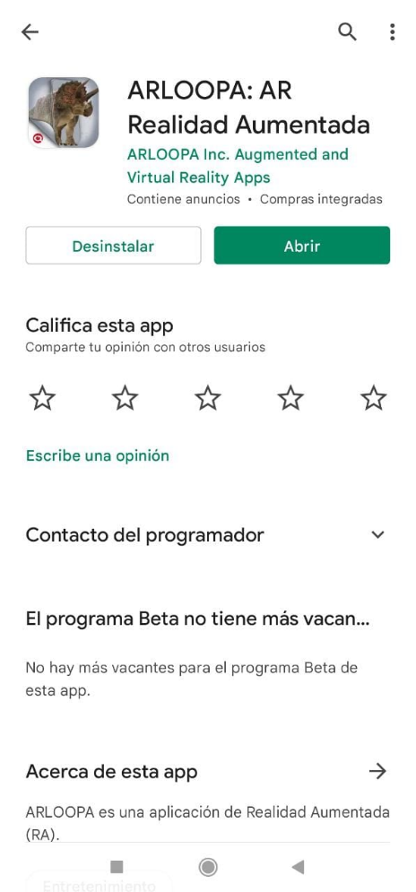
Ilustración 1 play store
Ilustración 2 iniciamos app
Una ves instalada ingresamos a nuestra app en donde como interfaz principal nos encontramos con varias categorias de modelos 3d con los cuales podemos interactuar.
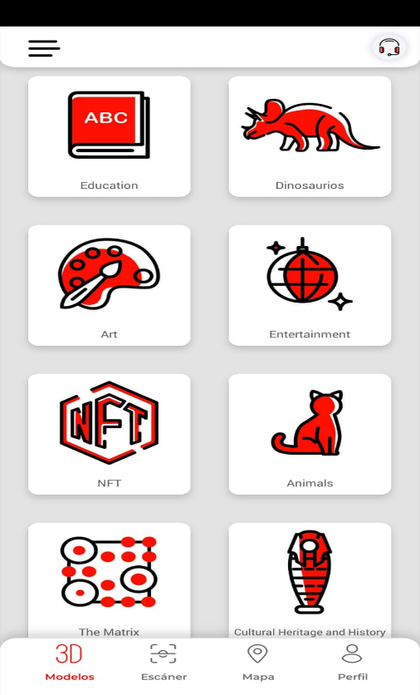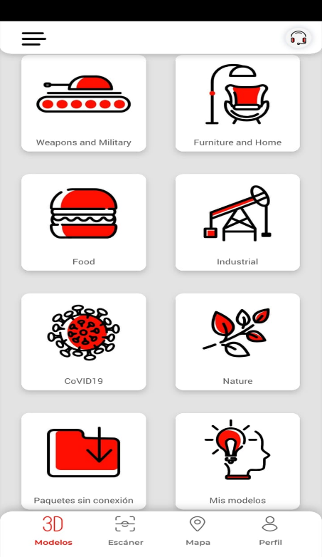
Ilustración 3 modelos Interfaz principal
Ilustración 4 modelos Interfaz principal

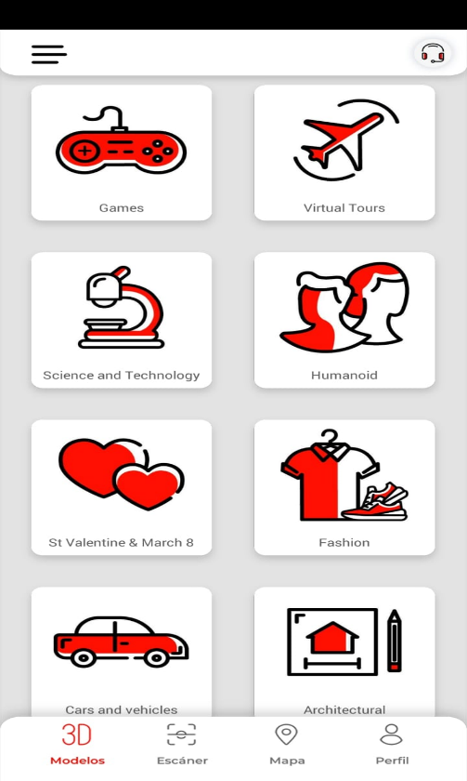
Ilustración 5 modelos Interfaz principal
Para este ejemplo decidimos probar la categoría de dinosaurios, una vez dentro podemos visualizar la gran variedad de dinosaurios disponibles, a continuación, seleccionamos un modelo.
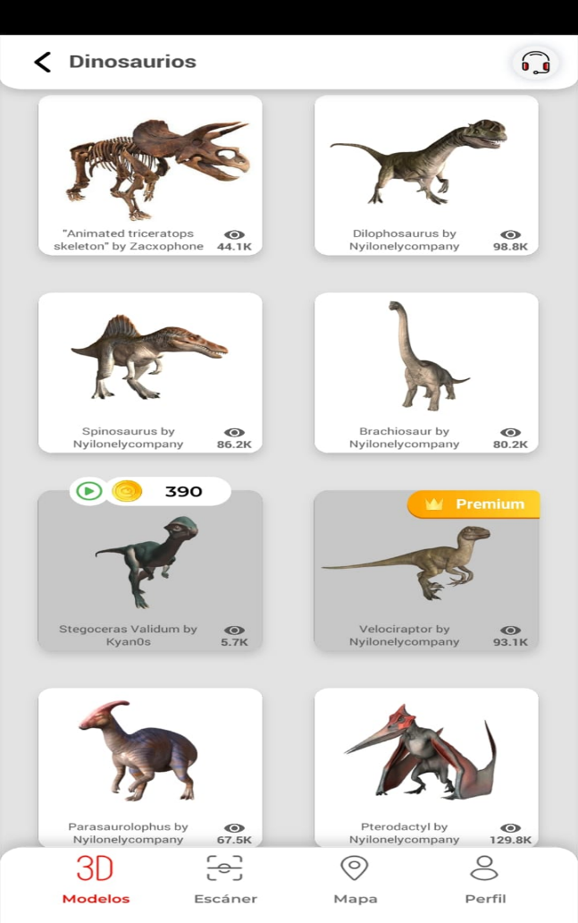
Ilustración 6 selección de modelo

Una ves seleccionado mediante la cámara buscaremos un área completamente plana, una vez encontrada esperamos que complete la carga.
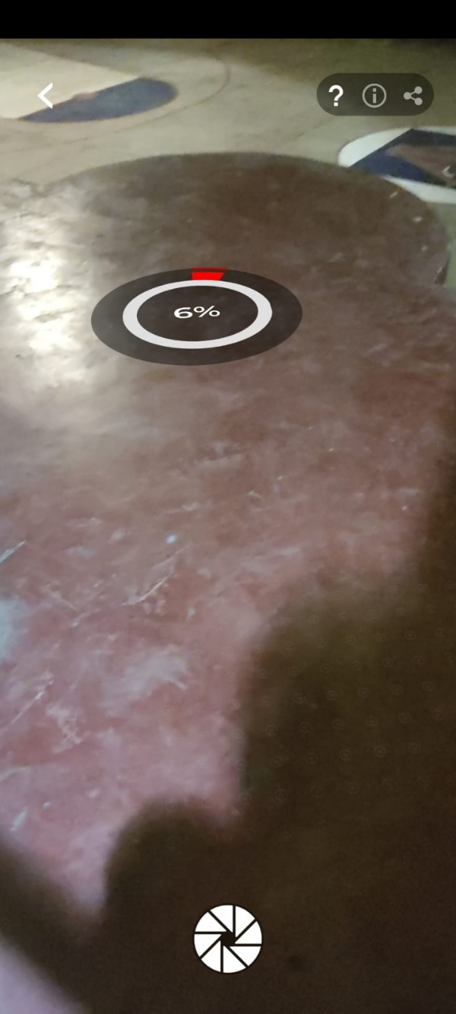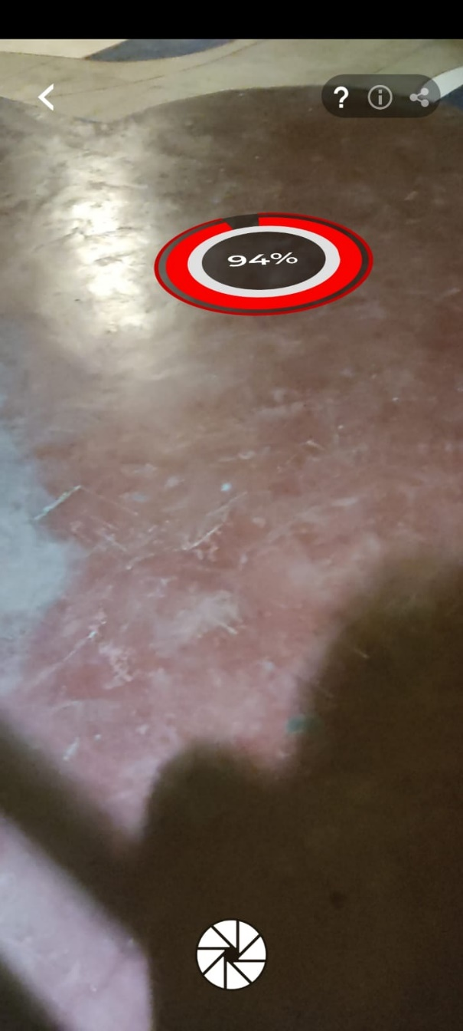
Ilustración 7 Proceso de carga
Ilustración 8 proceso de carga

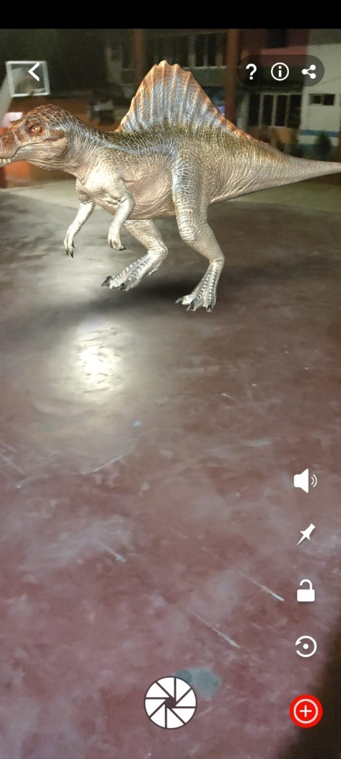
Como podemos observar ya estamos visualizando nuestro modelo de realidad aumentada en el cual podemos interactuar desde diferentes ángulos.
Ilustración 9 modelo vista 1
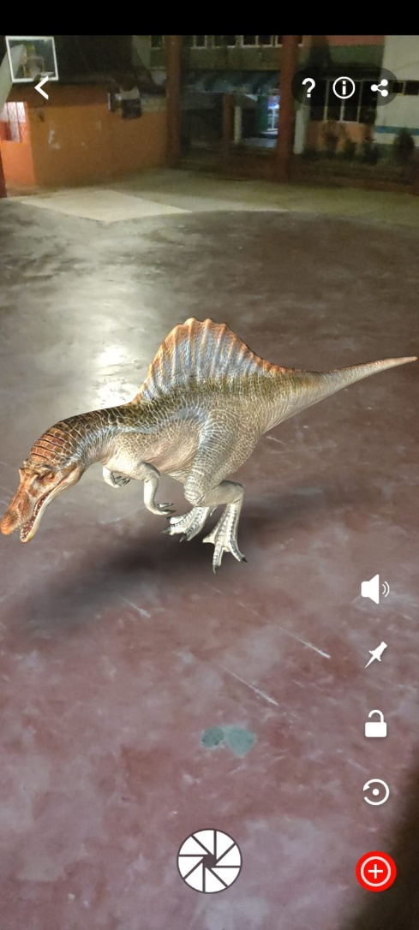

Ilustración 10 modelos vista 2

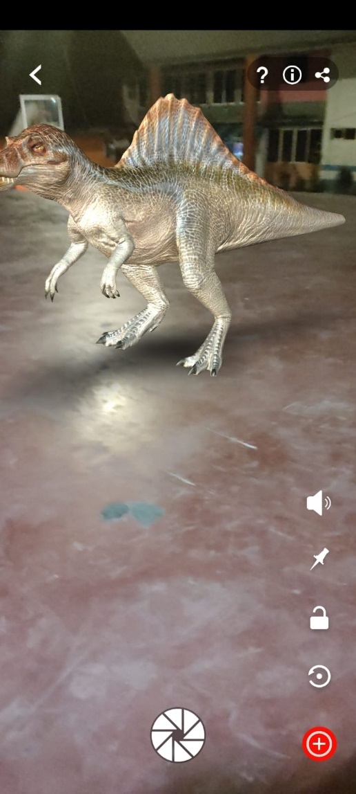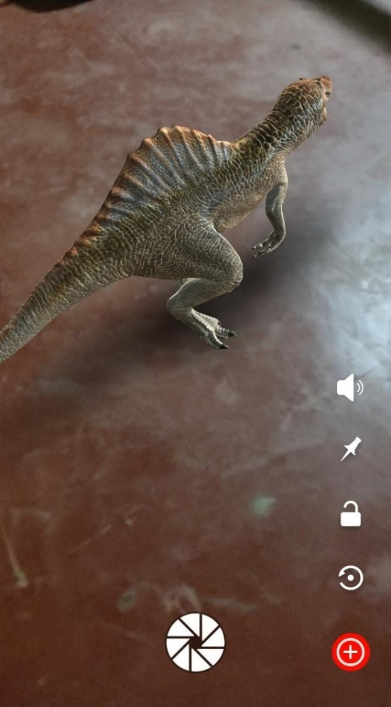
Ilustración 11 modelo vista 3
Ilustración 12 modelo vista 4
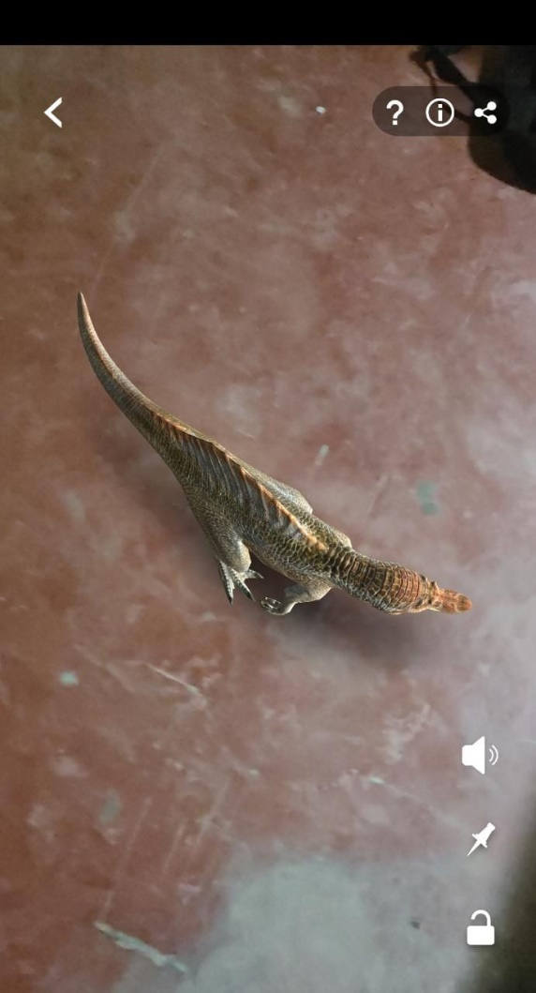
Ilustración 13 modelo vista 5

Seccinamos un nuevo modelo para seguir in teractuando con nuestra app, en este caso seleccionamos el modelo numero 1.
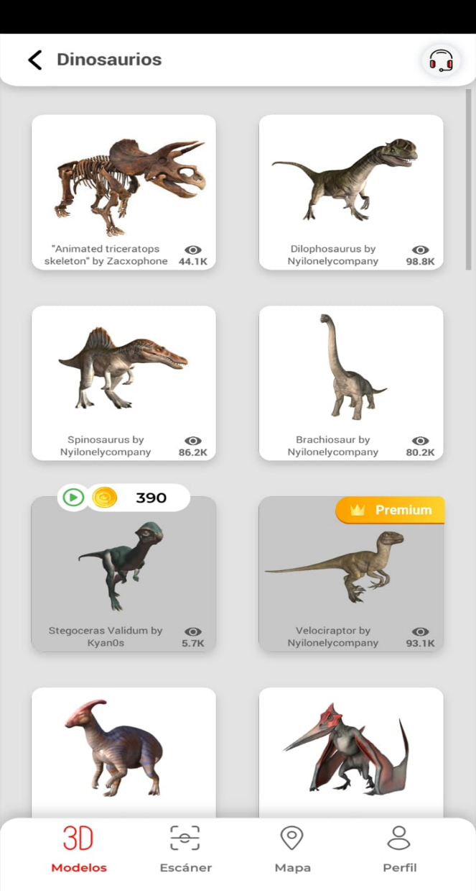
Ilustración 14 Seleccion de modelo

Esperamos mientras se completa el proceso de carga de nuestro modelo.
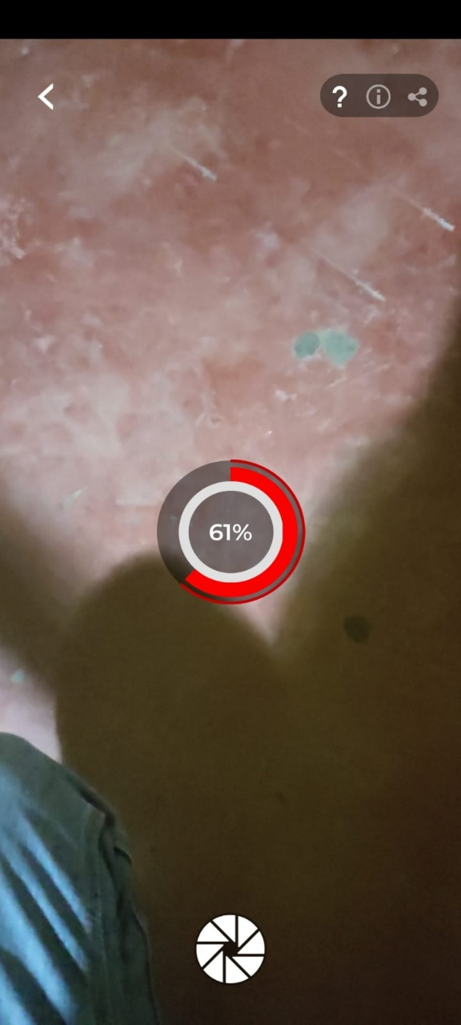
Ilustración 15 Proceso de carga

Una ves completado el proceso ya podemos visualizar nuestro modelo visto desde diversos angulos.
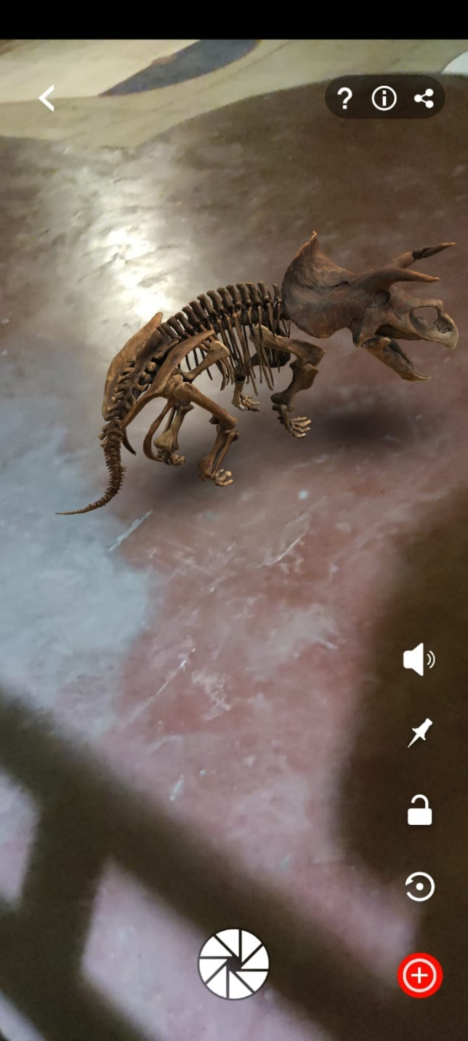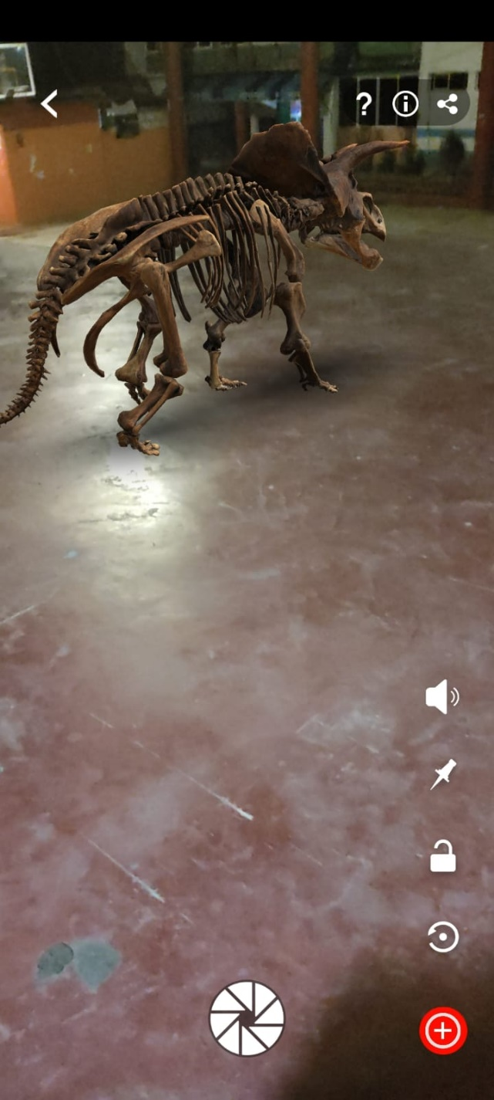
Ilustración 16 modelo vista 2
Ilustración 17 modelo vista 1

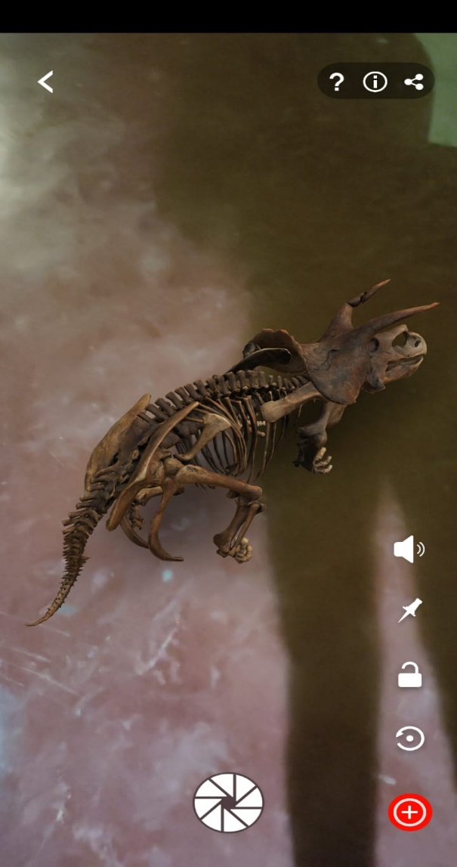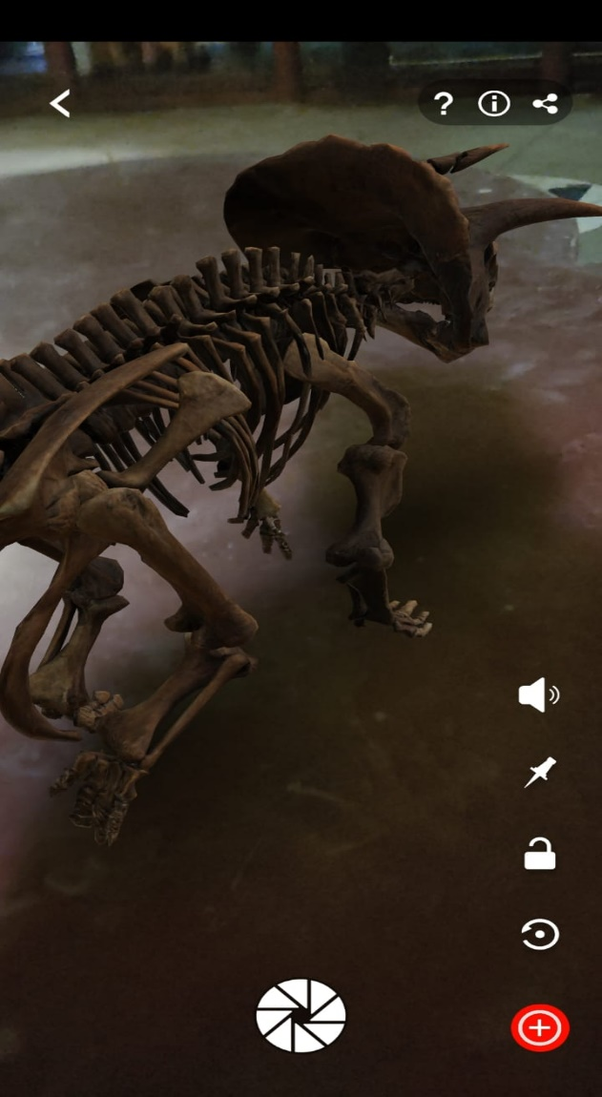
Ilustración 18 modelo vista 4
Ilustración 19 modelo vista 3

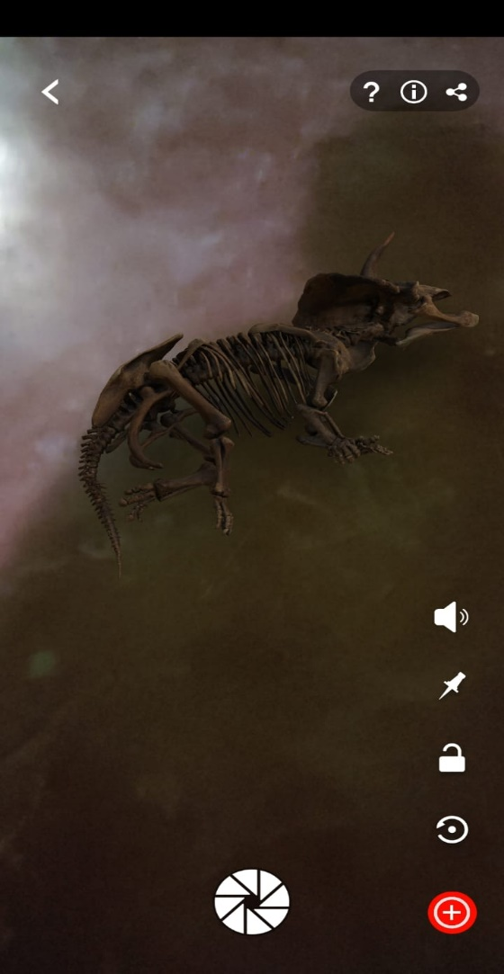
Ilustración 20 modelo vista 5

Resultados y conclusiones
La realidad aumentada se ha convertido en el último tiempo en una de las herramientas predilectas para generar y consumir contenido interactivo. Combinando el espacio real con elementos virtuales, esta tecnología tiene un fuerte nicho en el sector móvil.
Apuntando justamente a ese segmento, donde el potencial de esta tecnología llegó a las masas gracias a aplicaciones como Pokemon GO o los filtros de Instagram o Snapchat, ARLOOPA, una aplicación gratuita para iOS y Android, apuesta por llevar lo mejor de estas experiencias a los usuarios.
ARLOOPA es una aplicación para experiencias de Realidad Aumentada (AR). Liderando en la revolución de la realidad aumentada con 3 funciones principales de AR, escaneo basado en El despliegue de los objetos dispuestos por ARLOOPA se clasifica en tres categorías.
En primer lugar, se encuentran las experiencias basadas en marcadores, las cuales dependen del escaneo de un código para mostrar el contenido enlazado.
Otra opción es la de las experiencias no basadas en marcadores, las cuales permiten al usuario escoger de qué forma se debe presentar el contenido escogido y sobre qué superficie.
Por último, ARLOOPA ofrece también experiencias basadas según la ubicación, que se despliegan según tu disposición geográfica, útil para fines turísticos o eventos masivos.
marcadores, rastreo sin marcadores, experiencias basadas en ubicación geográfica.

